Laporan Praktikum 11 dan 13

Mata Kuliah Konsep Pemrograman



Nama Dosen Pengampu : Ibu Entin Martiana Kusumaningtyas S.Kom, M.kom.

Dibuat oleh : Salma Afifa Azis

Kelas : D4 Teknik Informatika A

NRP : 3123600017

Politeknik Elektronika Negeri Surabaya

2023/2024

PRAKTIKUM 11

1. PERCOBAAN
2. Dengan menggunakan pernyataan break, buatlah program yang dapat menampilkan semua tampilan karakter yang diketikkan dan program berakhir ketika ditekan tombol Enter.

Source code:

#include <stdio.h>

int main(){

    char kar;

    while (1)

    {

        printf("Masukkan karakter/kalimat:");

        scanf("%c", &kar);

        fflush(stdin);

        if (kar=='\n'){

            printf("Program berhenti");

            break;

        }

    }

    return 0;

}

Output:

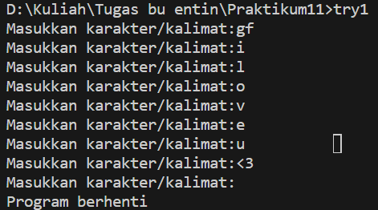

Flowchart:

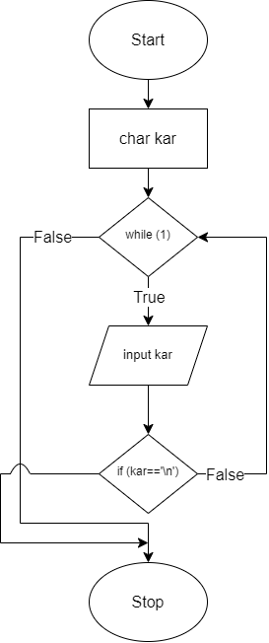

Analisis:

Break; digunakan untuk menghentikan program loop, sehingga program langsung berhenti.

1. Dengan menggunakan pernyataan continue, buatlah program yang dapat menampilkan bilangan ganjil dari 1 sampai < n (n diinputkan), kecuali bilangan

ganjil tersebut kelipatan 3.

Contoh Input : 10

Output : 1 5 7

Source code:

#include <stdio.h>

int main (){

    int x, i;

    printf("Masukkan bilangan:");

    scanf("%d", &x);

    for ( i = 1; i < x; i =i+2)

    {

        if (i%3==0)

        {

            continue;

        }

        printf("%d \t", i);

    }

    return 0;

}

Output:

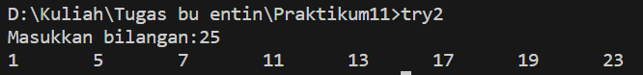

Flowchart:

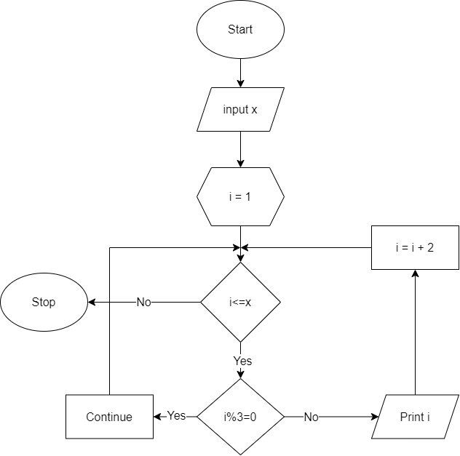

Analisis:

Continue; digunakan untuk melanjutkan program, sehingga tak ada proses dalam syarat tersebut.

1. Dengan menggunakan pernyataan break dan continue, buatlah program untuk membuat program dengan input n, dan output, bilangan ganjil kecuali kelipatan 7

dan 11 mulai dari 1 sampai < n atau bilangan tersebut <100

Contoh Input : 20

Output : 1 3 5 9 13 15 17 19

Source code:

#include <stdio.h>

int main(){

    int x, i, y;

    printf("Masukkan bilangan:");

    scanf("%d", &x);

    for ( i = 1; i < 100; i=i+2)

    {

        if(i%7==0) continue;;

        if(i%11==0)

        {

            continue;

        }

        while (x>100)

        {

            break;

        }

        printf("%d \t", i);

    }

    return 0;

}

Output:



Flowchart:

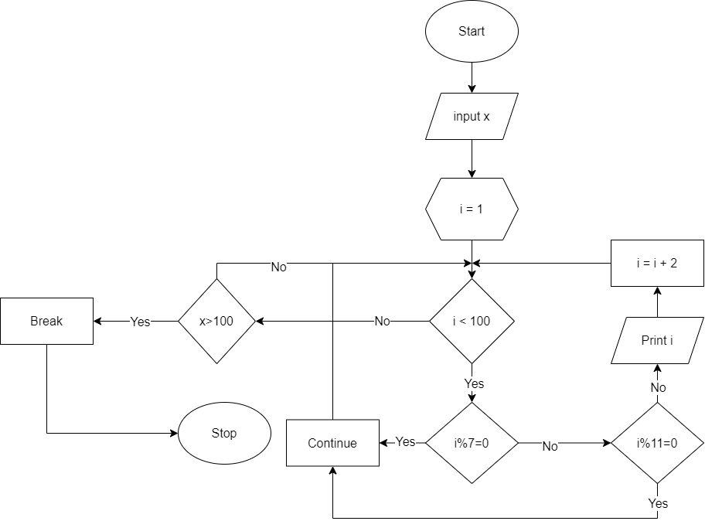

Analisis:

Menggunakan nested if untuk syarat pengecualian pada output bilangan modulus 7 dan 11. Apabila syarat bilangan memenuhi syarat modulus 7 atau 11, maka proses akan continue atau dilanjutkan, atau diskip. Menggunakan nested loop, loop while pada loop kedua digunakan untuk syarat apabila ada bilangan lebih besar daripada 100, maka program akan break atau berhenti sehingga proses tidak dilakukan atau dihentikan.

1. Buatlah program untuk menerima daftar nilai mahasiswa sbb :

Input : - Jumlah data (n)

- Nilai ke-1 s/d Nilai ke-n

Output : - Nilai minimal

- Nilai maksimal

- Nilai rata-rata (rata-rata = nilai total / jumlah data)

Source code:

#include <stdio.h>

int main (){

    int nilai=0, max=0, min, i, jumlah_data;

    float mean, jumlah=0;

    printf("Masukkan jumlah data:");

    scanf("%d", &jumlah_data);

    for ( i = 1; i <=jumlah_data; i++)

    {

        printf("Nilai ke-%d:", i);

        scanf("%d", &nilai);

        fflush(stdin);

        jumlah+=nilai;

        mean = jumlah/jumlah_data;

        if (nilai>max)

        {

            max = nilai;

        }

        if (nilai<min)

        {

            min = nilai;

        }

    }

    printf("\nNilai minimal: %d\n", min);

    printf("Nilai maximal: %d\n", max);

    printf("Nilai rata - rata: %.2f\n", mean);

    return 0;

}

Output:

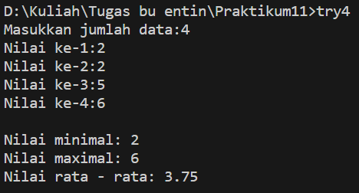

Flowchart:

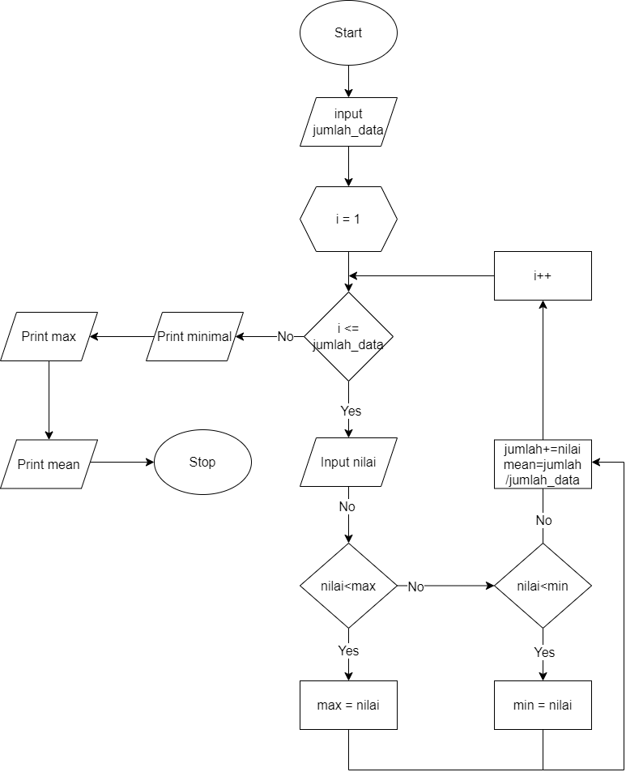

Analisis:

Pada percobaan kali ini program bertujuan untuk memasukkan jumlah matakuliah kemudian mendapatkan output nilai minimum, maximum, dan rata rata dari semua nilai yang diinputkan. Maka di sini saya menggunakan looping for ( i = 1; i <=jumlah_data; i++) memiliki arti dimana program akan looping sebanyak yang user inputkan.

Kemudian, menggunakan fungsi if else untuk menentukan nilai maksimal dan minimal. Sedangkan, untuk meannya menggunakan jumlah/jumlahdata. Jumlah merupakan total nilai yang diinputkan.

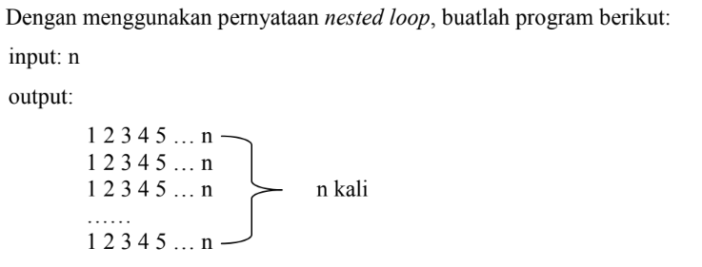

Source code:

#include <stdio.h>

int main (){

    int input, i, j;

    printf("Masukkan bilangan:");

    scanf("%d", &input);

    for ( i = 1; i <= input; i++)

    {

        for ( j = 1; j <= input; j++)

        {

            printf("%d", j);

        }

        printf("\n");

    }

}

Output:

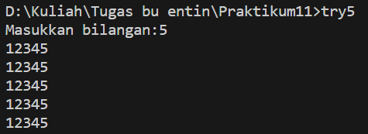

Flowchart:

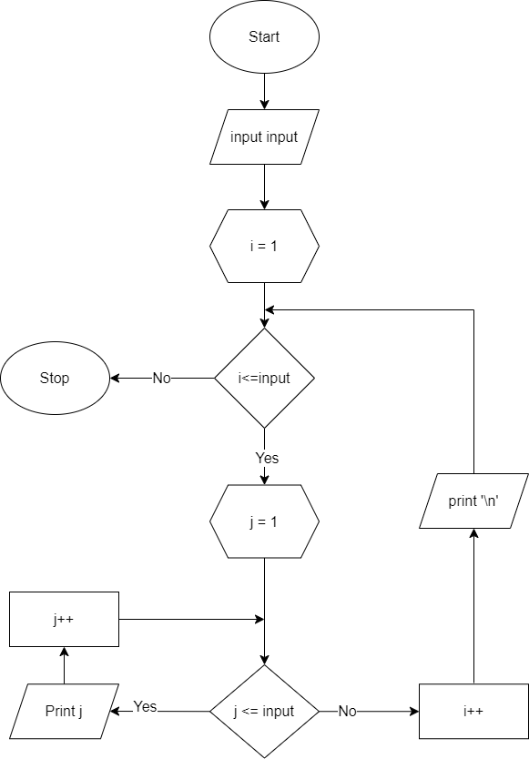

Analisis:

Pada percobaan kali ini, program akan memunculkan bilangan mulai dari 1 sampai angka yang diinputkan dan di ulang sebanyak banyaknya jumlah angka yang tadi diinputkan. Disini saya menggunakan nested loop for yaitu **inner for dan outter for**dimana **outter for** berfungsi melooping angka 1 sampai yang diinputkan dalam 1 baris, dan memberi enter untuk membedakan. Sedangkan, **inner for** berfungsi untuk melooping baris 1 sampai dengan baris ke- input dan ditampilkan.

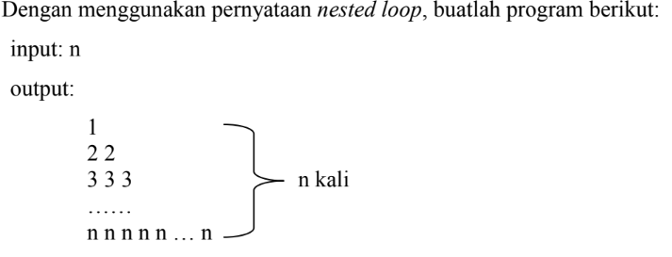

Source code:

#include <stdio.h>

int main (){

    int input, i, j;

    printf("Masukkan bilangan:");

    scanf("%d", &input);

    for ( i = 1; i <= input; i++)

    {

        for ( j = 1; j <= i; j++)

        {

            printf("%d", i);

        }

        printf("\n");

    }

}

Output:

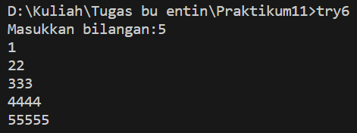

Flowchart:

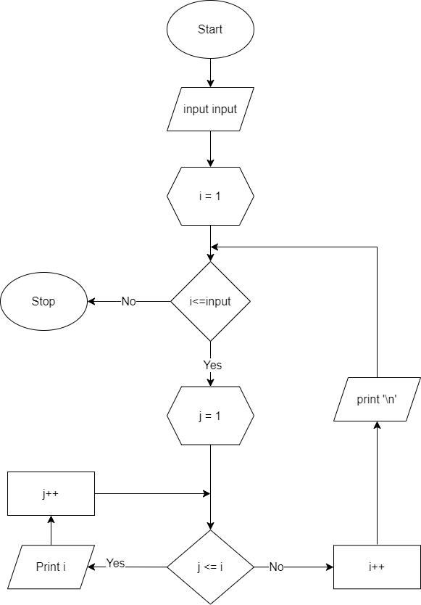

Analisis:

Sebenarnya, code nomor 6 tidak jauh berbeda dengan nomor sebelumnya. Namun, disini kita membuat bentuk segitiga siku siku. Hanya mengubah ekspresi2 inner loop dengan j<=i. Sehingga angka akan muncul secara bertahap dan akhirnya membentuk segitiga siku – siku.

1. Pada akhir setiap 4 buah program diatas tambahkan tanyaan “apakah anda ingin

keluar (y/t)?”, pertanyaan tersebut hanya bisa di jawab dengan huruf ‘y’ (y kecil) dan ‘t’(t kecil). Dan akan keluar dari program setelah dijawab dengan ‘y’ (y kecil)

* Source code:

1. #include <stdio.h>
2. int main()
3. {
4. int x, i;
5. char kar;
6. do
7. {
8. printf("Masukkan bilangan:");
9. scanf("%d", &x);
10. for (i = 1; i < x; i = i + 2)
11. {
12. if (i % 7 == 0)
13. continue;
14. if (i % 11 == 0)
15. {
16. continue;
17. }
18. printf("%d \t", i);
19. }
20. fflush(stdin);
21. printf("\nApakah anda ingin keluar [y/t]?");
22. scanf("%c", &kar);
23. } while (kar == 't');
24. }

Output:

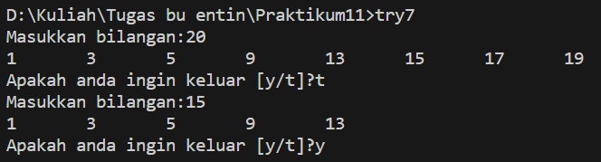

* Source code:
* #include <stdio.h>
* int main()
* {
* char kar;
* do
* {
* //soal no 4
* int nilai=0, max=0, min, i, jumlah_data;
* float mean, jumlah=0;
* printf("Masukkan jumlah data:");
* scanf("%d", &jumlah_data);
* for ( i = 1; i <=jumlah_data; i++)
* {
* printf("Nilai ke-%d:", i);
* scanf("%d", &nilai);
* fflush(stdin);
* jumlah+=nilai;
* mean = jumlah/jumlah_data;
* if (nilai>max)
* {
* max = nilai;
* }
* if (nilai<min)
* {
* min = nilai;
* }
* }
* printf("\nNilai minimal: %d\n", min);
* printf("Nilai maximal: %d\n", max);
* printf("Nilai rata - rata: %.2f\n", mean);
* fflush(stdin);
* //pertanyaan
* printf("\nApakah anda ingin keluar [y/t]?");
* scanf("%c", &kar);
* fflush(stdin);
* max=0, min;
* }
* while (kar == 't');
* }

Output:

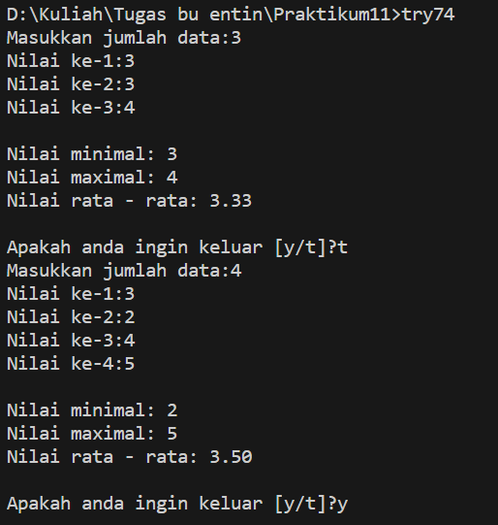

* Source code:

#include <stdio.h>

int main()

{

    int x, i;

    char kar;

    do

    {

        int input, i, j;

        printf("Masukkan bilangan:");

        scanf("%d", &input);

        for (i = 1; i <= input; i++)

        {

            for (j = 1; j <= input; j++)

            {

                printf("%d", j);

            }

            printf("\n");

        }

        fflush(stdin);

        printf("\nApakah anda ingin keluar [y/t]?");

        scanf("%c", &kar);

    } while (kar == 't');

}

Output:

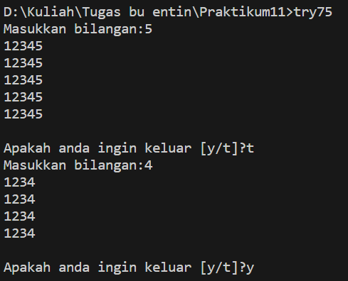

* Source code:

#include <stdio.h>

int main()

{

    int x, i;

    char kar;

    do

    {

        int input, i, j;

        printf("Masukkan bilangan:");

        scanf("%d", &input);

        for (i = 1; i <= input; i++)

        {

            for (j = 1; j <= i; j++)

            {

                printf("%d", i);

            }

            printf("\n");

        }

        fflush(stdin);

        printf("\nApakah anda ingin keluar [y/t]?");

        scanf("%c", &kar);

    } while (kar == 't');

}

Output:

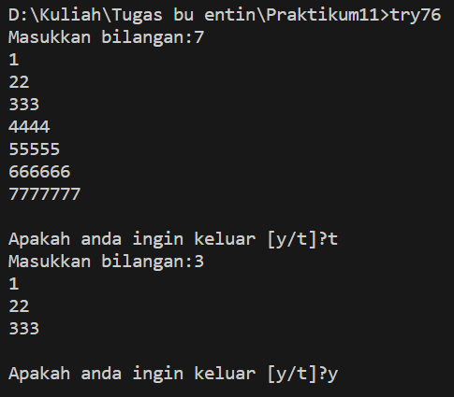

Analisis:

Pada semua proses program diatas, sama seperti nomor-nomor sebelumnya. Namun, kita menambahkan fitur pertanyaan ingin keluar program/loop. Maka pada percobaan kali ini, saya menggunakan fungsi looping do while**.** Yang mana program akan menjalankan 4 percobaan diatas pertama kali kemudian mengecek apakah user berkenan untuk keluar atau mengulang. Apabila user menginputkan ‘y’ maka program akan berhenti. Lalu apabila user menginputkan ‘t’ maka program akan memulai lagi dari awal.

1. LAPORAN RESMI
   1. Dengan menggunakan pernyataan nested loop, buatlah program berikut:

input: n

output: 2 3 5 7 11.... Bilangan prima ke n

source code:

#include <stdio.h>

int main(){

    int x, i, j, prima;

    printf("Masukkan bilangan= ");

    scanf("%d", &x);

    for ( i = 2; i <= x; i++){

        prima = 1;

        for ( j = 2; j <= i/2; j++){

            if (i % j == 0){

            prima=0;

            break;

            }

        }

        if (prima==1){

            printf("%d \t", i);

        }

    }

    return 0;

}

Output:

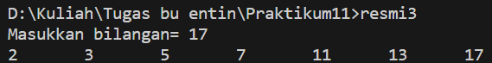

**PRAKTIKUM 13**

1. PERCOBAAN
2. a. Buatlah sebuah fungsi yang berfungsi untuk menampilkan sebuah string (di

layar) = “Pilihan Menu” (misalkan nama fungsinya = menu). Fungsi tersebut tidak memiliki nilai kembalian (return value) dan juga tidak menerima parameter masukan apapun.

b. Tulislah prototipe fungsi untuk fungsi tersebut.

c. Buat function main untuk memanggil function menu() secara berulang-ulang, dengan jumlah perulangan yang merupakan input dari user.

Source code:

#include <stdio.h>

//prototype fungsi

void menu(void);

int main (){

    int i;

    char kar;

    do

    {

        menu();

        printf("\nApakah ingin mengulang?");

        scanf("%c", &kar);

        fflush(stdin);

    } while (kar=='y');

    return 0;

}

void menu (){

    printf("Pilihan menu:");

    printf("\n1. Mie Ayam.");

    printf("\n2. Bakso");

    printf("\n3. Es Jeruk");

    printf("\n4. Es Teh");

}

Output:

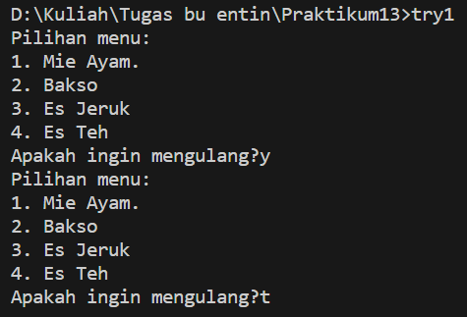

Flowchart:

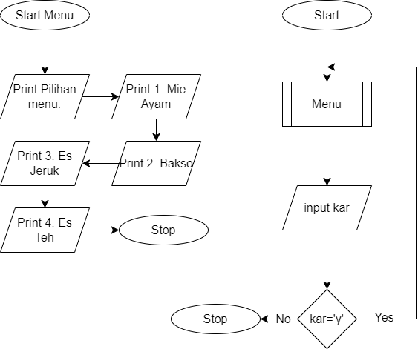

Analisis:

Pada percobaan ini, program ingin memanggil **function menu** dimana dalam fungsi ini berisi sebuah perintah print seluruh pilihan menu. Selain itu, apabila user ingin mengulang sebanyak yang user inginkan maka di dalam **void main()** terdapat fungsi **loop do while** yang digunakan untuk melooping menu sebanyak user inginkan dengan menulis y atau t pada pertanyaan mengulang.

1. a. Buatlah sebuah fungsi untuk menghitung jumlah triangular n (misal nama

fungsinya = triangular). Fungsi tersebut memiliki sebuah parameter berupa

bilangan int (n) yang akan dicari triangularnya serta tidak memiliki nilai kembalian (return value)

b. Tulislah prototipe fungsi untuk fungsi tersebut.

c. Buat function main untuk memanggil function triangular() tersebut dengan nilai n yang merupakan input dari user.

Source code:

#include <stdio.h>

int triangular();

int main()

{

    int a, i, hasil=0;

    printf("Input triangular number:");

    scanf("%d", &a);

    triangular(a);

    return 0;

}

//harus int a karena terkoneksi dg fungsi main

int triangular(int a){

    int i, hasil=0;

    for ( i = a; i >= 1; i--)

    {

        if (i > 1)

        {

            printf("%d +", i);

        }

        else{

            printf("%d = ", i);

        }

        hasil += i;

    }

    printf("%d", hasil);

}

Output:

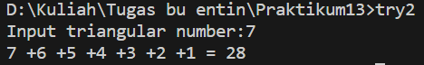

Flowchart:

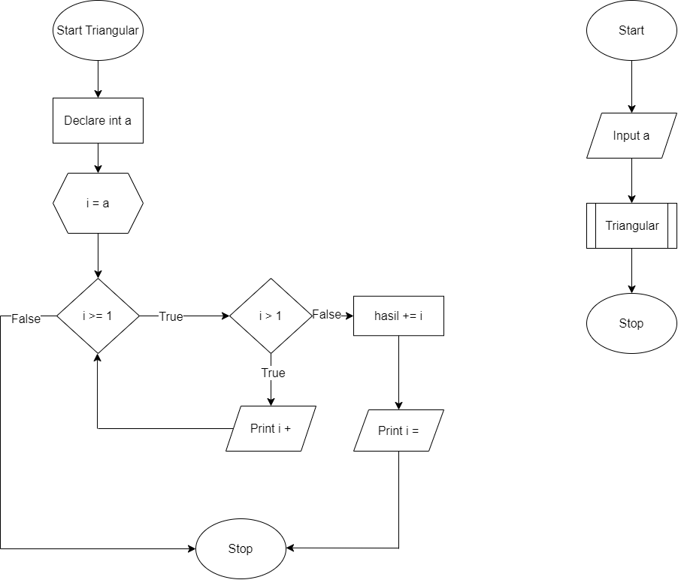

Analisis:

Pada percobaan kali ini, user ingin menghitung bilangan triangular. Untuk melakukan program ini. Saya membuat 2 fungsi, yaitu main dan triangular. Semuanya bertipe integer. Pada fungsi main, berisi code input untuk user, kemudian program akan berjalan menuju fungsi triangular untuk perhitungan matematisnya.

1. a. Buatlah sebuah fungsi untuk menghitung nilai bilangan kuadrat (misal nama

fungsinya = kuadrat). Fungsi tersebut memiliki sebuah parameter bertipe float,

yaitu bilangan yang akan dikuadratkan serta memiliki sebuah return value

bertipe float, yaitu hasil kuadratnya

b. Tulislah prototipe fungsi untuk fungsi tersebut.

c. Buat function main untuk memanggil function kuadrat() tersebut dengan bilangan x yang akan dicari kuadratnya merupakan input dari user.

Source code:

#include <stdio.h>

float kuadrat(float);

int main(){

    float input;

    printf("Masukkan bilangan yang akan dikuadratkan:");

    scanf("%f", &input);

    kuadrat(input);

    return 0;

}

float kuadrat(float input){

    float hitung;

    hitung = input*input;

    printf("\nHasil kuadratnya: %.2f", hitung);

}

Output:

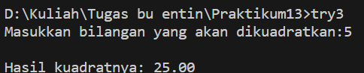

Flowchart:

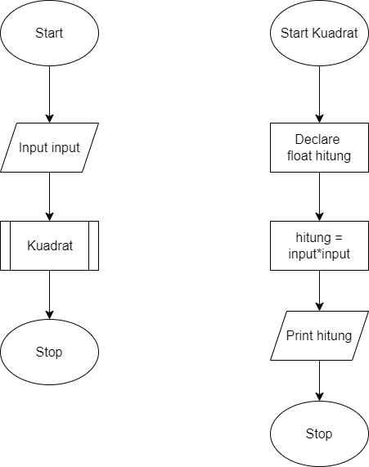

Analisis:

Pada percobaan kali ini, program akan menghitung kuadrat dari bilangan yang di input user. Disini, saya membuat fungsi float kuadrat dimana di dalam fungsi ini berisi proses penguadratan bilangan yang diinputkan oleh user. Lalu pada fungsi main() dilakukan pemanggilan hasil dan variable yang digunakan untuk dikirimkan hasil perhitungan dengan menggunakan printf().

1. Dengan menggunakan fungsi, buatlah program untuk mendapatkan keluaran dari fungsi di bawah ini, dimana inputnya berupa bilangan untuk n

– Cn = 2 Cn-1 + 1 jika C0 = 1

– Sn = Sn-1 + n – 1 jika S1 = 0

Source code:

#include <stdio.h>

int fungsic();

int fungsis();

int main(){

    int n;

    printf("Masukkan nilai n: ");

    scanf("%d", &n);

    fflush(stdin);

    fungsic(n);

    fungsis(n);

    return 0;

}

int fungsic (int n){

    int i, c;

    for ( i = 0; i <= n; i++)

    {

        if (i==0)

        {

            c=1;

        }

        else{

            c=2*c+1;

        }

    }

    printf("Hasil fungsi Cn = 2 x C(n-1) dari n = %d adalah: %d", n, c);

}

int fungsis(int n){

    int i, s, beda=1;

    for ( i = 0; i <= n; i++)

    {

        if (i==1 || i==0)

        {

            s=0;

        }

        else{

            s = s + beda;

            beda++;

        }

    }

    printf("\nHasil fungsi Sn = S(n-1) + n - 1 dari n = %d adalah %d", n, s);

}

Output:

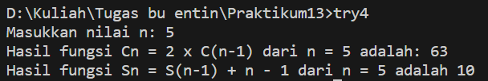

Flowchart:

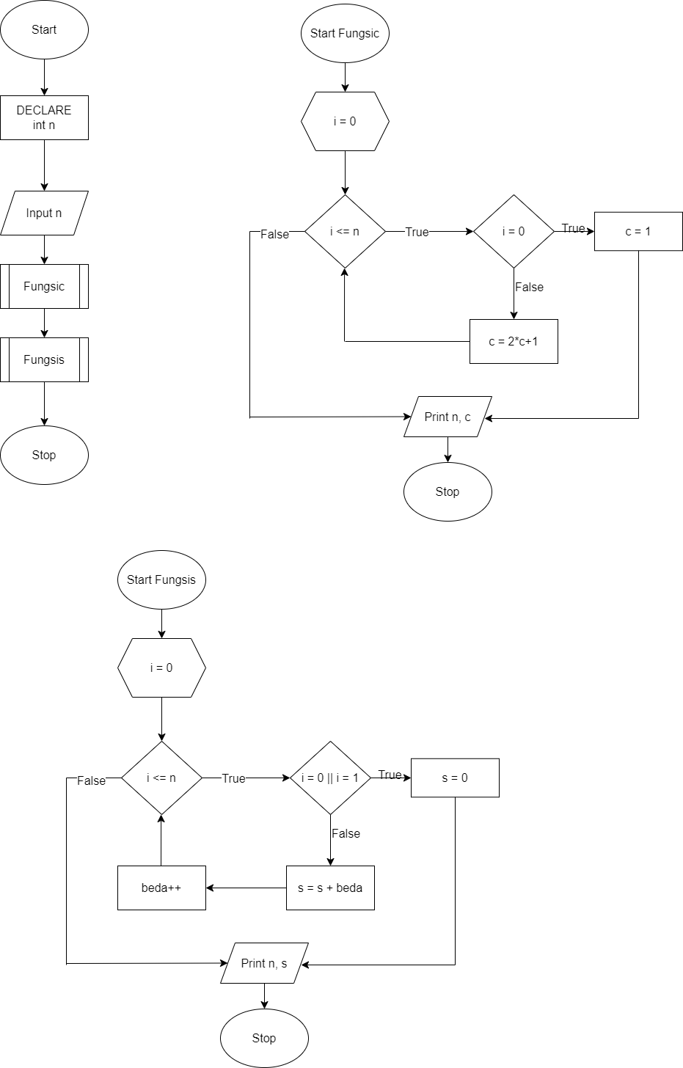

Analisis:

Pada percobaan kali ini, terdapat 2 proses perhitungan yang outputnya diharuskan sesuai dengan contoh. Disini, saya membuat 3 fungsi yaitu fungsic, fungsis dan main. Dimana setiap fungsi ini memiliki proses yang berbeda. Setelah melakukan input di fungsi main, maka fungsi fungsic dan fungsis akan dilakukan.